ОТДЕЛ ОБРАЗОВАНИЯ МУНИЦИПАЛЬНОГО УЧРЕЖДЕНИЯ
«УПРАВЛЕНИЕ ОБРАЗОВАНИЯ ИСПОЛНИТЕЛЬНОГО КОМИТЕТА
МУНИЦИПАЛЬНОГО ОБРАЗОВАНИЯ ГОРОДА КАЗАНИ»
по СОВЕТСКОМУ РАЙОНУ

Д О П О Л Н Е Н И Е К П Р И К А З У

№ 972 от 15 декабря 2010г.

Об назначении тьюторов по обучению по программе «Intel-Обучение для будущего. Проектная деятельность» в 12 общеобразовательных учреждениях Советского района г.Казани, получивших ноутбуки в первый этап реализации программы «Компьютер - учителю»

Добавить к п.5:
  - В срок до 18.02.2011г. заполнить отчёт о назначении ответственных тьюторов по учреждению образования по прилагаемой форме (Приложение 2) и выслать на адрес ИМО ГМЦ по Советскому району email@sovedu.ru 2 файла: один в формате MS Word, второй - отсканированный с подписью тьютора

  - В срок до 20.05.2011г. заполнить отчёт о завершении обучения всех учителей учреждения по прилагаемой форме (Приложение 3) и выслать на адрес ИМО ГМЦ по Советскому району email@sovedu.ru 2 файла: один в формате MS Word, второй - отсканированный с подписями учителей.

  - В случае возможности завершения обучения всех учителей ранее установленного срока(согласно планам УО на 2-е полугодие 2010/2011 учебного года), завершить обучение учителей к 01.04.2011г.
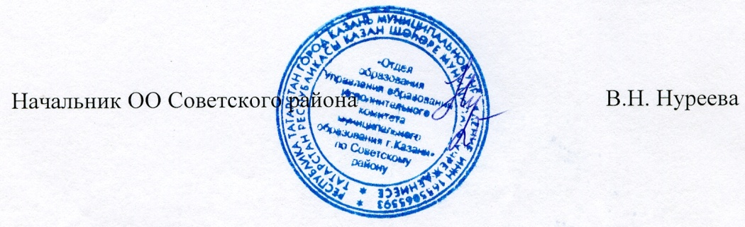

Исп. А.И.Юсупов
Тел. 246-26-07
Приложение 2
к приказу ОО Советского района
№ 972 от 15 декабря 2010г.

Отчет
о назначении тьютора по обучению учителей
по Программе Intel «Обучение для будущего» «Проектная деятельность в информационной образовательной среде 21 века»

№ п/п | Наименование ОУ | ФИО школьного тьютора,  должность | Контактные данные (рабочий, сотовый тел.) | Личный электронный адрес | Подпись
1 | МОУ « » Советского района г.Казани

М.П. Директор общеобразовательного учреждения

Приложение 3
к приказу ОО Советского района
№ 972 от 15 декабря 2010г.

Отчет
школьного тьютора об обучению учителей
ФИО школьного тьютора Наименование ОУ РТ
№ п/п | ФИО учителя | Предмет | Подпись учителя

М.П. Директор общеобразовательного учреждения

